APÉNDICE DIGITAL 1
Origen, fuente del aislamiento y números de accesiones Genbank de secuencias nucleotídicas utilizadas para la elaboración del árbol concatenado de posicionamiento taxonómico de bacterias luminiscentes marinas
DIGITAL APPENDIX 1
Origin and source of the isolates and Genbank accession number of nucleotide sequences used for the elaboration of the taxonomic positioning concatenated tree of marine luminescent bacteria
Nombre científico | Origen/fuente | 16S ARNr | gyrB | pyrH | Referencia
Vibrio harveyi CBM-784 | Cuba/agua marina | KU761562 | KU902454 | KU868079 | Delgado et al., 2017
Vibrio sagamiensis | Japón/agua marina | AB428910 | AB428911 | AB428913 | Yoshizawa et al., 2010
Vibrio owensii | India/coral  Australia/langosta Brasil/coral | GQ281106 | AB609127 | KJ154040 | Ravindran et al., 2013; Yoshizawa et al., 2012; Tonon et al., 2015
Vibrio alginolyticus | ATCC 17749  China/--  CECT 521T | NR044825 | EF579672 | FM202578 | Dorsch et al., 1992; Luo & Hu, 2008; Pascual et al., 2010
Vibrio campbellii | ATCC 25920  --/--  ATCC 25920 | NR029222 | EU130500 | EF596643 | Dorsch & Lane, 1992; Figge et al., 2011; Thompson et al., 2007
Vibrio rotiferianus | China/intestino de molusco  --/--  --/-- | HE584776 | EU118210 | FM202572 | Jiang et al., 2013; Urbanczyk et al., 2008; Pascual et al., 2010
Vibrio harveyi 1 | India/pargo rojo riñón  --/tiburón  --/-- | KC345010 | GQ232761 | EU130516 | Sharma et al., 2014, Zhang et al., 2011; Figge et al., 2011
Vibrio harveyi 2 | --/estrella de mar  ATCC 14126T  --/-- | HQ449971 | DQ648280 | EF596364 | Rivera-Posada et al., 2011; Dunlap et al., 2007; Thompson et al., 2007
Vibrio harveyi 3 | --/--  ATCC 35084  --/pez | MK391531 | EU130501 | JF739412 | Shen et al., 2017, Figge et al., 2011, Gomez-Gil et al., 2004
Vibrio harveyi 4 | --/molusco  --/--  China/intestino de pez | KC455398 | DQ499007 | KC954173 | Chiu et al., 2007
Vibrio harveyi 5 | --/pez enfermo en estanque  --/pez enfermo en estanque  Francia/-- | HM236045 | HM224411 | JX401585 | Zhang et al., 2011; Tall et al., 2013
Photobacterium angustum | ATCC 33975  ATCC 25915  ATCC 25915 | AY900628 | AF136383 | EF380235 | Ast & Dunlap, 2005; Urbanczyk et al., 2007
Photobacterium phosphoreum | --/piel de salmón  ATCC 11040  --/-- | AY888019 | AY455875 | EF380239 | Ast & Dunlap, 2004; Ast & Dunlap, 2005;  Urbanczyk et al., 2007.
Photobacterium leiognathi | Taiwán/agua marina  --/órgano luminoso de pez  ATCC 25521 | KJ174504 | DQ648320 | EF380238 | Dunlap et al., 2007; Urbanczyk et al., 2007
Shewanella hanedai | ATCC 33224  ATCC 35256 | U91589 | AF005693 | ------- | DeLong et al., 1997; Venkateswaran et al., 1999
ATCC: Número de Catalogo de la American Type Culture Collection (www.atcc.org)
CECT: Colección Española de Cultivos Tipo (www.uv.es/uvweb/coleccion-espanola-cultivos-tipo/es/cect/catalogo-cepas/)
1 El origen y la fuente de las cepas está asociado con las secuencias genéticas parciales depositadas en el genbank según el gen 16S ARNr, gyrB y pyrH, respectivamente.

ATCC: American Type Culture Collection Catalog Number (www.atcc.org)
CECT: Spanish Type Culture Collection (www.uv.es/uvweb/coleccion-espanola-cultivos-tipo/es/cect/catalogo-cepas/)
1 The origin and source of the strains is associated with the partial genetic sequences deposited in the genbank according to the 16S rRNA, gyrB and pyrH gene, respectively.
APÉNDICE DIGITAL 2
Características fenotípicas evaluadas en los cultivos de CBM-976, CBM-992 y datos de cepas de referencia de estudios previos*
DIGITAL APPENDIX 2
Phenotypic characteristics evaluated on CBM-976, CBM-992 cultures and reference strain data from previous studies*
Característica | CBM-976 | CBM-992 | CBM-784** | P.l | P.p | V.h | V.f | V.l | V.s | S.h | S.w
Oxidasa | + | + | + | + | + | + | + | + | + | + | +
Catalasa | + | + | + | - | + | + | + | + | + | + | +
Motilidad | + | + | + | + | + | + | + | + | + | + | +
Reducción de nitrato | + | + | + | + | + | + | + | + | + | + | +
Producción de indol | - | - | - | - | - | + | - | - | + | - | -
Test de O/F | F | F | F | F | F | F | F | F | F | O | O
ADH | - | - | - | + | + | - | - | - | + | - | -
LDC | + | + | + | - | - | + | + | + | - | - | -
ODC | - | - | - | - | - | + | - | - | - | - | -
ONPG | + | + | - | + | + | + | + | - | + | + | +
Utilización de citrato | - | - | - | - | - | - | - | - | + | - | -
Ureasa | - | - | - | - | - | - | + | - | - | - | -
Gelatinasa | + | + | + | - | - | + | - | - | + | + | +
Esculina | + | + | + | - | - | + | + | + | + | - | -
Amilasa | + | + | + | - | - | + | + | + | + | - | +
Lipasa | + | + | + | - | - | + | + | + | + | + | -
H₂S | - | - | - | - | - | - | - | - | - | - | -
Voges- Proskauer | - | - | - | + | + | - | - | - | - | - | -
Crecimiento a temperatura:
4 °C | - | - | - | - | + | - | - | + | + | + | +
15 °C | + | + | + | + | + | + | + | + | + | + | +
30 °C | + | + | + | + | + | + | + | - | + | + | +
35 °C | + | + | + | + | - | + | - | - | - | - | -
40 °C | + | + | + | + | - | - | - | - | - | - | -
Crecimiento a salinidad:
0 % | - | - | - | - | - | - | - | - | - | - | -
1 % | + | + | + | + | + | + | + | + | + | + | +
3 % | + | + | + | + | + | + | + | + | + | + | +
6 % | + | + | + | + | + | + | + | + | + | - | -
P.l.: Photobacterium leiognathi ATCC 25521; P.p.: Photobacterium phosphoreum ATCC 11040; V.h.: Vibrio harveyi ATCC 14126; V.f.: Vibrio fischeri ATCC 7744; V.l.: Vibrio logei ATCC 29985; V.s.: Vibrio splendidus biovar I ATCC 33125; S.h.: Shewanella hanedai ATCC 33224; S.w.: Shewanella woodyi ATCC 51908; +: positivo; –: negativo; F: fermentativo; O: oxidativo; ADH: arginina dihidrolasa; LDC: lisina descarboxilasa; ODC: ornithina descarboxilasa; ONPG: ortho-nitrophenyl-β D-galactopiranosa.

P.l.: Photobacterium leiognathi ATCC 25521; P.p.: Photobacterium phosphoreum ATCC 11040; V.h.: Vibrio harveyi ATCC 14126; V.f.: Vibrio fischeri ATCC 7744; V.l.: Vibrio logei ATCC 29985; V.s.: Vibrio splendidus biovar I ATCC 33125; S.h. : Shewanella hanedai ATCC 33224; S.w.: Shewanella woodyi ATCC 51908; +: positive; -: negative; F: fermentative; O: oxidative; ADH: arginine dihydrolase; LDC: lysine decarboxylase; ODC: ornithine decarboxylase; ONPG: ortho-nitrophenyl-β D-galactopyranose.

*(Makemson et al., 1997; Farto et al., 1999; Venkateswaran et al., 1999; Lunder et al., 2000; López-Caballero et al., 2002; Satomi et al., 2003; Chiu et al., 2007; Bagordo et al., 2012).
** V. harveyi CBM-784 (Delgado et al., 2017).

APÉNDICE DIGITAL 3
Dendograma de similitud simplificado que muestra las relaciones fenotípicas entre los cultivos aislados (CBM-976 y CBM-992) y cultivos de bacterias luminiscentes de referencia (Índice de similitud de Brays-Curtis)
DIGITAL APPENDIX 3
Simplified similarity dendogram showing the phenotypic relationships between isolated cultures (CBM-976 and CBM-992) and reference luminescent bacteria cultures (Brays-Curtis similarity index)

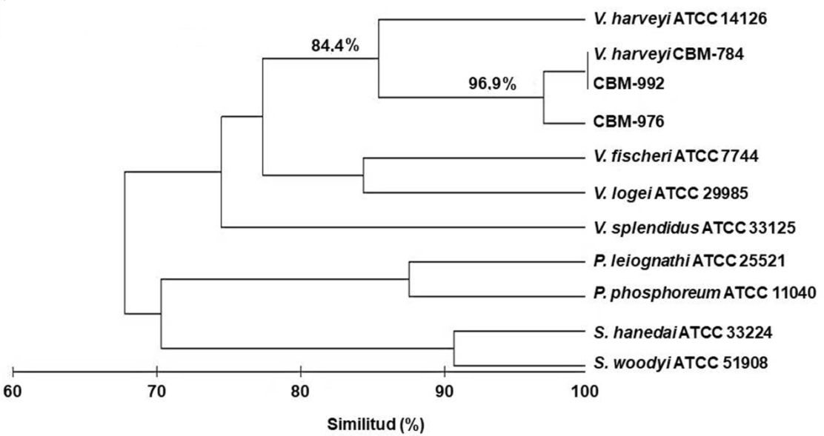

APÉNDICE DIGITAL 4
Influencia del medio de cultivo en los valores de µ y la luminiscencia máxima de los aislados, cultivados a 28 °C, pH 7 y 160 r·min⁻¹
DIGITAL APPENDIX 4
Influence of culture medium on µ values and maximum luminescence of the isolates, grown at 28 °C, pH 7 and 160 r.min⁻¹
Medio de Cultivo | CBM-976 |  | CBM-992
 | µ  (h⁻¹) | Lum máx*  (url·ml⁻¹) | µ  (h⁻¹) | Lum máx*  (url·ml⁻¹)
Boss | 0.46 ª ± 0.02 | 6.71 ª ± 0.82 | 0.51 ^{b} ± 0.01 | 5.40 ª ± 2.32
Chalk | 0.44 ª ± 0.04 | 56.63 ^{b} ± 5.53 | 0.37 ª ± 0.06 | 64.66 ^{b} ± 8.04
LM | 0.50 ª ± 0.01 | 111.86 ^{c} ± 10.58 | 0.57 ^{b} ± 0.03 | 114.51 ^{c} ± 10.07
Zobell | 0.49 ª ± 0.02 | 128.67 ^{c} ± 10.34 | 0.63 ^{b} ± 0.01 | 133.94 ^{c} ± 11.57

url·ml⁻¹ (unidades relativas de luz por ml).
* Los valores de luminiscencia máxima (Lum máx) se corresponden con las 6 h de crecimiento.
url-ml⁻¹ (relative units of light per ml).
* The maximum luminescence values (max Lum) correspond to the 6 h of growth.

